**Πως δημιουργούμε ένα μενού SPA**

Ένα spa menu πρέπει να περιλαμβάνει τις καθιερωμένες, βασικές υπηρεσίες που παρέχουν όλα τα spa, καθώς και υπηρεσίες που αξιοποιούν τον εξοπλισμό του εκάστοτε spa. Επίσης, ένα spa πρέπει να διαθέτει ένα signature treatment – δηλαδή, ένα treatment που διατίθεται μόνο στο συγκεκριμένο spa. Εν γένει, αυτό το treatment φέρει το όνομα του spa ή του θεραπευτή που το τρέχει, αν πρόκειται για ατομική επιχείρηση ( π.χ. Elefteria’s Signature Treatment).

***Ένα spa πρέπει να διαθέτει ένα signature treatment – δηλαδή, ένα treatment που διατίθεται μόνο στο συγκεκριμένο spa***

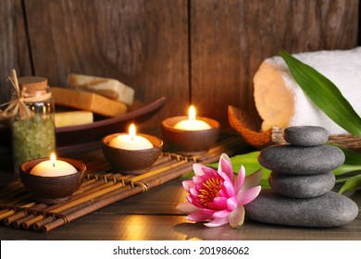

Ο κατάλογος του spa θα πρέπει να περιέχει τις εξής κατηγορίες υπηρεσιών:

* μάλαξη (διάφορα είδη μασάζ)
* facials (περιποιήσεις προσώπου)
* body treatments (περιποιήσεις σώματος όπως herbal wraps, μάσκες σώματος κτλ.)
* περιποιήσεις άκρων και waxing
* πακέτα θεραπειών

Εφόσον το spa διαθέτει τον ανάλογο εξοπλισμό, θα πρέπει να αναφέρονται και υπηρεσίες όπως χρήση του τζακούζι, της σάουνα, κτλ. Ένα spa μπορεί να διαθέτει μεγάλο φάσμα υπηρεσιών, όπως συμβουλές διαιτολόγου ή / και βοτανοθεραπευτή, ενεργειακές θεραπείες, γυμναστήριο και personal training, κομμωτήριο, συμβουλές για διαλογισμό και αυτοανάπτυξη, tattooing, μακιγιάζ κτλ, έως και καθοδήγηση για τήρηση ημερολογίου! Ορισμένα medical spa μπορεί να διαθέτουν μέχρι και επεμβάσεις πλαστικής χειρουργικής.  
  
 Κάποια σπα προσφέρουν και εκπαίδευση (π.χ. σωστή διατροφή, τάξεις γιόγκα, βαθμοί ρέικι, κτλ.). Ο κατάλογος πρέπει να αναγράφει οτιδήποτε προσφέρεται με σαφήνεια, και σε ειδικές κατηγορίες. Πολλοί κατάλογοι έχουν ειδική ενότητα για υπηρεσίες προσφερόμενες σε άνδρες (π.χ. men’s facial, men’s deep itissue, κτλ.).

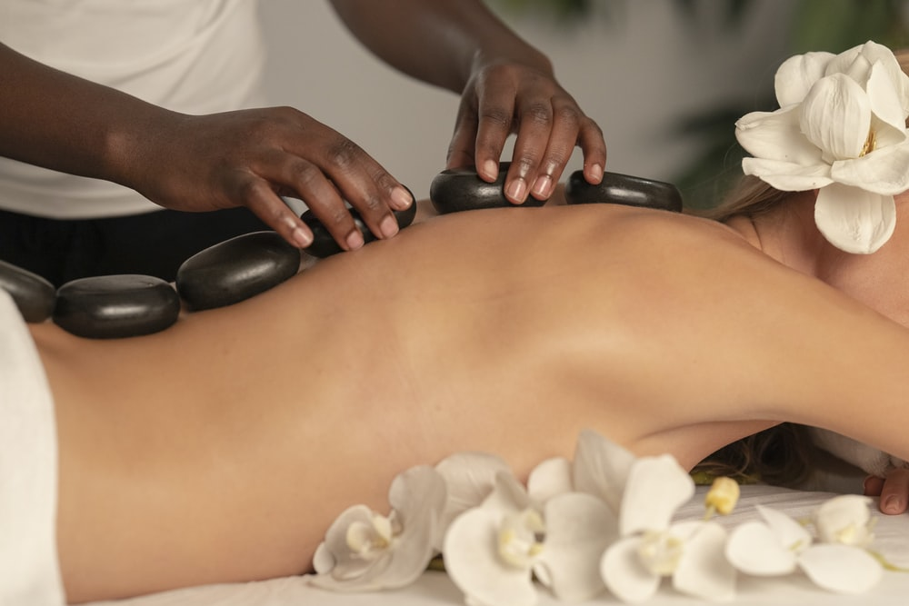

***Ο κατάλογος πρέπει να αναγράφει οτιδήποτε προσφέρεται με σαφήνεια, και σε ειδικές κατηγορίες.***

Η σύνταξη του καταλόγου

Ο κατάλογος θα πρέπει να είναι γραμμένος με άψογη ορθογραφία και συντακτικό, και να αναφέρει ακριβή στοιχεία για τις προσφερόμενες υπηρεσίες. Αν περιλαμβάνει και μετάφραση σε άλλη γλώσσα, εξυπακούεται ότι και η μετάφραση θα πρέπει να είναι υποδειγματική. Επίσης, θα πρέπει να έχει ένα ομοιογενές στιλ. Π.χ. μπορεί να έχει πιο elegant, τελετουργικό ύφος, πιο μοντέρνο ή “groovy” ή να είναι λιτός.

Παράδειγμα: Ένα σουηδικό μασάζ μπορεί να αναγράφεται σε έναν κατάλογο “Flowing oils” (elegant), “stunning Swedish” (groovy) ή απλά «Σουηδικό μασάζ». Η επιλογή του στιλ γίνεται βάσει των δυνατοτήτων και του προσανατολισμού του χώρου, και των προτιμήσεων του ιδιοκτήτη. Π.χ., το «σύγχρονο», groovy στιλ μπορεί να είναι ενδιαφέρον για ένα day spa μιας πόλης, αλλά κάπως άτοπο για ένα destination spa μιας ορεινής περιοχής. Ό,τι κι αν επιλέξουμε, το σημαντικό είναι να θυμόμαστε το εξής: Ο πελάτης δεν καταφεύγει στο σπα για να λάβει μια υπηρεσία, αλλά μια εμπειρία.

Σε έναν κατάλογο, η βασικότερη υπηρεσία είναι το 30λεπτο σουηδικό μασάζ πλάτης, μιας και σύμφωνα με τα υπάρχοντα στατιστικά δεδομένα, είναι η δημοφιλέστερη υπηρεσία εναλλακτικών θεραπειών παγκοσμίως. Αυτή η υπηρεσία πρέπει να περιλαμβάνεται σε όλους τους καταλόγους.

Επομένως, ένας βασικός κατάλογος θα πρέπει να έχει τις εξής κατηγορίες: Bodywork, Body Treatments, Facials, Nails & Waxing, Packages, Signature Treatment.

**Σε έναν κατάλογο, η βασικότερη υπηρεσία είναι το 30λεπτο σουηδικό μασάζ πλάτης, μιας και σύμφωνα με τα υπάρχοντα στατιστικά δεδομένα, είναι η δημοφιλέστερη υπηρεσία εναλλακτικών θεραπειών παγκοσμίως.**

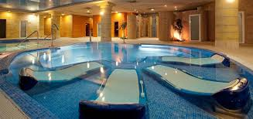

- Το Bodywork, όπως προείπαμε, πρέπει οπωσδήποτε να περιλαμβάνει ένα απλό μασάζ πλάτης με έλαια. Συνηθίζεται να περιλαμβάνει και πλήρες μασάζ σώματος, shiatsu ή thai massage και ρεφλεξολογία.

- Τα Body Treatments πρέπει να περιλαμβάνουν 2-3 διαφορετικά scrub, μια μάσκα αποτοξίνωσης και μια ενυδάτωσης.

- Τα Facials περιλαμβάνουν 2-3 διαφορετικές θεραπείες.

- Τα Nails & Waxing περιλαμβάνουν απλό και γαλλικό μανικιούρ και πεντικιούρ, καθώς και όλα τα είδη αποτρίχωσης.

- Τα πακέτα περιλαμβάνουν διάφορους συνδυασμούς των παραπάνω.

- Το Signature Treatment είναι ένας μοναδικός συνδυασμός ή μια μοναδική υπηρεσία του συγκεκριμένου σπα.

**Να θυμάστε ότι όπως παντού, η ποιότητα είναι που μετράει, όχι η ποσότητα!**

Πριν ξεκινήσετε, ενημερωθείτε για την νομοθεσία.  
​Π.χ. ένας εναλλακτικός θεραπευτής δεν έχει την νομική δυνατότητα να κάνει προϊόντικές θεραπείες – αυτές διατίθενται αποκλειστικά από αισθητικούς απόφοιτους ΤΕΙ.

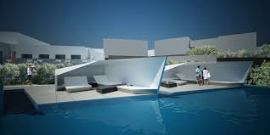

**Etiquette και όροι χρήσης**

O κατάλογος θα πρέπει να αναφέρει και το spa etiquette – δηλ. την πολιτική του σπα σχετικά με τη συμπεριφορά των πελατών μέσα στο σπα (απενεργοποίηση κινητών, τήρηση σιγής κτλ.), την προσέλευση των πελατών (ακυρώσεις, άφιξη σε καθορισμένο χρόνο πριν την έναρξη της θεραπείας), τους κανόνες σχετικα με παιδιά και ζώα, κτλ. Επίσης, θα πρέπει να αναγράφεται αν το σπα προσφέρει στους πελάτες μπουρνούζια, παντόφλες, σαπούνι, δωρεάν αφεψήματα κτλ, καθώς και τη διεύθυνση και τις ώρες λειτουργίας του σπα.

Δείγμα spa etiquette:

* Κλείνοντας ένα ραντεβού, παρακαλούμε ενημερώνετε για οποιοδήποτε πρόβλημα υγείας, αλλεργίες ή εγκυμοσύνη.
* Για οποιοδήποτε ακύρωση ραντεβού παρακαλούμε ενημερώνετε τουλάχιστον μια μέρα πριν. Το SPA διατηρεί το δικαίωμα να χρεώνει πλήρως τους πελάτες του στην περίπτωση αργοπορημένης άφιξης ή μη προσέλευσης.
* Αν είναι εφικτό, συνιστούμε να προσέρχεστε 10 λεπτά νωρίτερα από το ραντεβού σας, προκειμένου να υπάρχει επαρκής χρόνος να αλλάξετε, αν είναι απαραίτητο, και να συμπληρώσετε το ιστορικό σας.
* Παρακαλείστε να αποφεύγετε την κατανάλωση φαγητού, τουλάχιστον μία ώρα πριν την θεραπεία σας.